Malaysia giữ lô dầu thô trị giá 130 triệu USD trong chiến dịch trấn áp hoạt động STS trái phép quy mô lớn
Paul Morgan
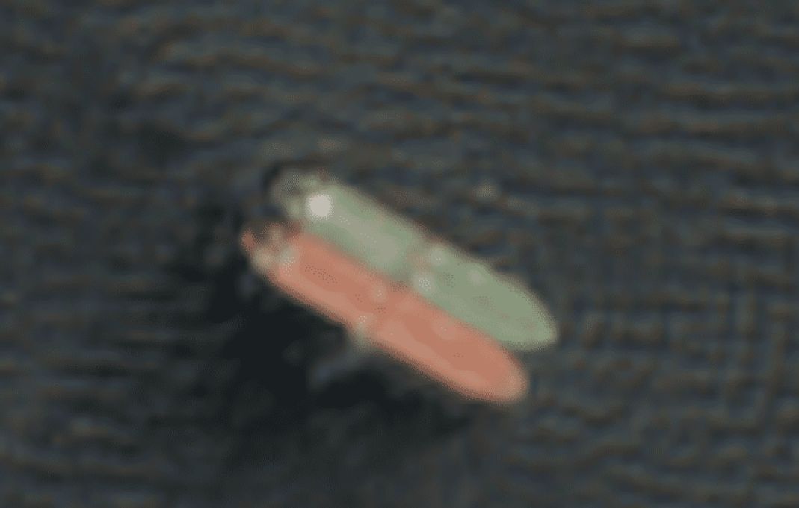
Giới chức hàng hải Malaysia đã tạm giữ hai tàu chở dầu thô và thu giữ số dầu thô giá trị khoảng 512 triệu (129,9 triệu USD) sau khi nghi ngờ một hoạt động chuyển tải giữa các tàu (STS) trái phép ở ngoài khơi bờ Tây Bắc của Penang. Đây được xem là một trong những vụ thực thi pháp luật lớn nhất nhằm vào hoạt động chuyển dầu bất hợp pháp ngoài khơi ở khu vực trong năm nay.
Theo Paul Morgan (gCaptain) – Trong bối cảnh căng thẳng gia tăng, Cơ quan Thực thi Hàng hải Malaysia (MMEA) đã chặn hai tàu ở cách Muka Head khoảng 24 hải lý về phía Tây sau khi nhận được đơn tố cáo vào rạng sáng thứ Năm. Khi tàu tuần tra tiếp cận hiện trường, lực lượng chức năng phát hiện hai tàu dầu đang cập mạn nhau – một cấu hình lập tức làm dấy lên nghi vấn đang diễn ra hoạt động chuyển tải. Cả hai tàu, có tổng giá trị khoảng RM718 triệu (tương đương 182 triệu USD), đã bị giữ lại ngay tại chỗ.
Khía cạnh con người của vụ việc cũng đáng chú ý. Giới chức phát hiện 53 thuyền viên trên hai tàu, thuộc nhiều quốc tịch khác nhau như Trung Quốc, Myanmar, Iran, Pakistan và Ấn Độ. Hai thuyền trưởng đã bị bắt giữ và bàn giao cho cơ quan điều tra hàng hải Penang để xử lý theo luật hàng hải Malaysia. Vụ việc đang được điều tra với các cáo buộc neo không phép (mức phạt RM100.000) và tiến hành hoạt động STS trái phép (mức phạt RM200.000 cho mỗi tàu).
Điều mà phía Malaysia chưa công bố – và sẽ đóng vai trò quan trọng đối với diễn biến pháp lý và ngoại giao của vụ việc – là nguồn gốc của lô dầu thô đang được chuyển tải. Cơ quan thực thi không đưa ra tuyên bố về nơi xuất phát hay điểm đến của hàng hóa, để ngỏ khả năng đây có thể là hành vi né tránh lệnh trừng phạt, buôn lậu thương mại, trộm cắp hàng hóa hoặc né tránh quy định. Sự khác biệt này mang tính quyết định, bởi nó sẽ xác định liệu vụ việc chỉ là vi phạm hàng hải của địa phương hay sẽ leo thang thành vấn đề quốc tế liên quan đến chế tài.
Vùng biển ngoài khơi Malaysia từ lâu đã được các nhà phân tích an ninh hàng hải và cơ quan thực thi xác định là điểm nóng của các hoạt động STS thiếu minh bạch. Khu vực này cho phép tàu dầu neo ngoài phạm vi cảng chính thức, tiến hành chuyển tải nhằm tránh sự giám sát thường xuyên của bến cảng và rời đi với bộ chứng từ mới về nguồn gốc và quyền sở hữu hàng hóa. Chiến thuật này đặc biệt hấp dẫn trong bối cảnh các chế độ trừng phạt ngày càng mở rộng và sự giám sát chặt chẽ hơn đối với các “đội tàu bóng tối”, vì nó giúp che giấu nguồn gốc hàng hóa và làm phức tạp quá trình tuân thủ.
Quyết định hành động dứt khoát của Malaysia diễn ra sau nhiều tháng có sự gia tăng sức ép đối với các quốc gia Đông Nam Á nhằm siết chặt kiểm soát hoạt động hàng hải bất hợp pháp. Tháng 7 năm ngoái, Ngoại trưởng Malaysia Mohamad Hasan tuyên bố nước này sẽ thực thi nghiêm ngặt hơn các quy định về STS, khẳng định Malaysia quyết tâm bảo vệ chủ quyền hàng hải và ngăn vùng biển của mình bị lợi dụng cho các hoạt động vận chuyển dầu trái phép. Đến cuối tháng 7, các quy định mới yêu cầu tàu phải được Cục Hàng hải Malaysia phê duyệt chính thức trước khi tiến hành STS hoặc neo trong vùng biển Malaysia. Đồng thời, cơ quan thực thi cũng được chỉ đạo giám sát chặt chẽ việc duy trì AIS hoạt động liên tục, đặc biệt với những tàu cố tình “tắt tín hiệu”.
Vụ thu giữ tại Penang cho thấy những cảnh báo trước đó không chỉ mang tính hình thức. Đối với các chủ tàu vận hành hợp pháp với đầy đủ giấy tờ và chấp thuận thì đây là tín hiệu cho thấy quốc gia ven biển này đã sẵn sàng thực thi luật lệ. Ngược lại, với các bên hoạt động ở “vùng xám” tuân thủ, thông điệp rất rõ ràng: chuyển tải trái phép trong vùng biển Malaysia có thể dẫn đến việc giữ tàu, tịch thu hàng hóa, bắt giữ thuyền viên và các thủ tục pháp lý kéo dài. Việc bắt giữ cả hai thuyền trưởng cũng cho thấy xu hướng gia tăng trách nhiệm cá nhân đối với sĩ quan cấp cao khi hồ sơ và giấy phép không đáp ứng được yêu cầu kiểm tra.
Tác động thương mại vượt xa phạm vi vụ việc cụ thể này. Các công ty bảo hiểm và P&I Club từ lâu đã coi những vụ chuyển tải đáng ngờ là dấu hiệu cần tăng cường thẩm định liên quan đến hành vi AIS, mô hình neo, văn hóa tuân thủ và độ tin cậy của chứng từ hàng hóa. Khi giá trị hàng hóa lên đến hàng trăm triệu USD và giá trị tàu vượt 180 triệu USD, việc bị giữ tàu có thể kéo theo tranh chấp về mất thời gian thuê tàu, kiện tụng kéo dài và tổn hại danh tiếng nghiêm trọng – những rủi ro tác động trực tiếp đến hiệu quả chuyến đi và uy tín của toàn bộ chuỗi giao dịch.
Ngoài ra, còn có yếu tố chiến lược trong cách tiếp cận thực thi của Malaysia. Các quốc gia Đông Nam Á nằm trên những tuyến hàng hải và năng lượng trọng yếu, đồng thời chịu áp lực quốc tế ngày càng lớn trong việc kiểm soát những vùng biển gắn liền với hành vi né tránh chế tài và cấu trúc sở hữu thiếu minh bạch. Những hành động thực thi rõ ràng giúp răn đe các hành vi tái diễn, đồng thời trấn an hoạt động thương mại hợp pháp rằng các khuôn khổ pháp lý vẫn được duy trì. Vụ thu giữ tại Malaysia – diễn ra trong bối cảnh toàn cầu chú ý nhiều hơn đến “đội tàu bóng tối” và dòng chảy dầu bị trừng phạt – được xem là tuyên bố mạnh mẽ rằng khu vực này sẽ không dễ dàng dung thứ cho các hoạt động dầu khí “vùng xám” diễn ra ngay trước cửa ngõ ven biển.
Một số nguồn tin báo chí cho rằng các tàu có thể đã được thả và tiếp tục hành trình, với một tàu rời đi trong tình trạng rỗng và quay về hướng Iran, còn tàu còn lại, chở đầy hàng, dường như hướng đến Trung Quốc. Tuy nhiên, hành động thực thi cốt lõi vẫn rõ ràng: Malaysia đã tạm giữ hai tàu nghi thực hiện STS trái phép, tịch thu lô dầu trị giá khoảng 130 triệu USD và bắt giữ hai thuyền trưởng để phục vụ điều tra.
Trong bối cảnh các hoạt động chuyển tải ngoài khơi ngày càng được sử dụng như công cụ che giấu và né tránh chế tài, vụ việc tại Penang là lời nhắc nhở kịp thời rằng việc thực thi pháp luật ven biển vẫn có sức răn đe mạnh mẽ. Cái giá của việc hoạt động trong “vùng tối”, dường như, đang ngày càng tăng cao.
-----------------------------------------

